# 新增：

1. 報送單位代號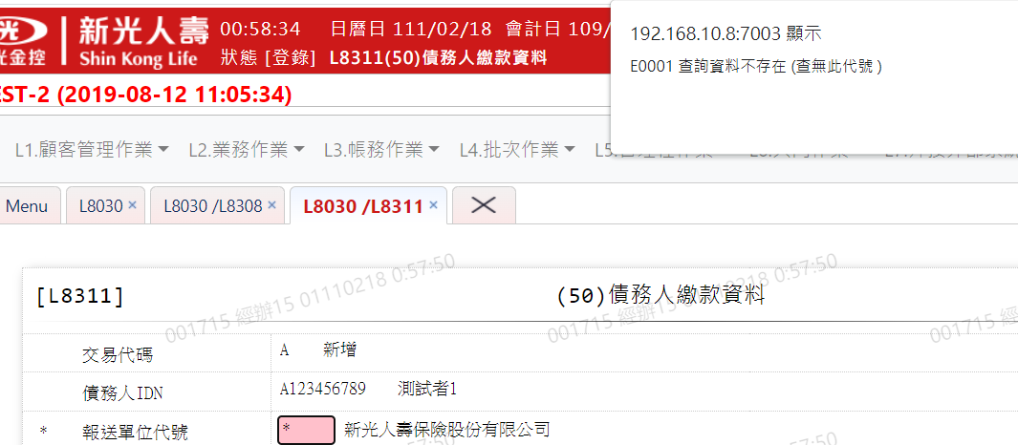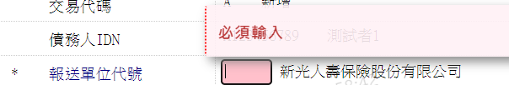
2. 協商申請日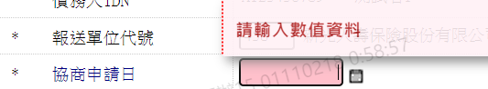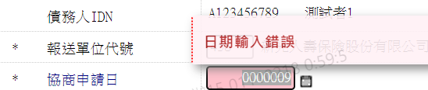
3. 繳款日期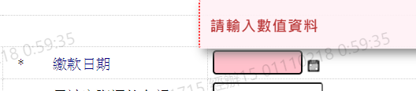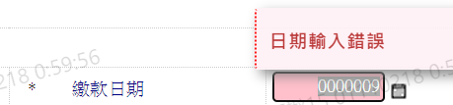
4. 本次繳款金額

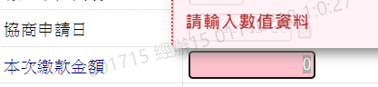

1. 累計實際還款金額

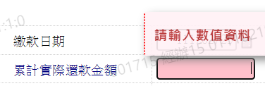

1. 累計應還款金額

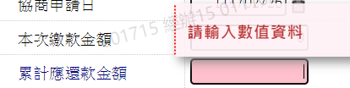

1. 債權結案註記

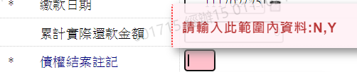

1. 進入第二階梯還款年月